culmi - soluţie

Numărul de combinaţii corecte posibile reprezintă exact numerele Catalan C_{n}.

Pentru n=3, configuraţiile corecte sunt în număr de 5 = C₃.

/\
/ \ /\ /\/\ /\
/ \ / \/\ / \ /\/ \ /\/\/\
+++--- ++--+- ++-+-- +-++-- +-+-+- (+ = +1; - = -1)

Aşa cum se cunoaşte numărul Catalan de ordin n este
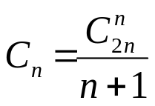

Numerele Narayana sunt date de formula:
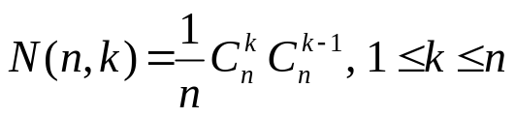

şi reprezintă o descompunere a numerelor Catalan dată de următoarea sumă
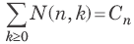

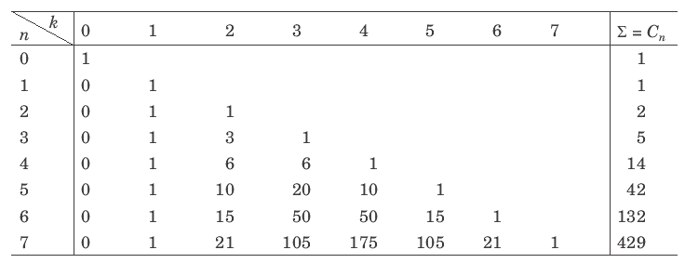
Tabelul primelor numere Narayana şi sumele corespunzătoare sunt:

Urmărind “munţii” figuraţi conform convenţiei se observă că N(n,k) reprezintă numărul de “munţi” care au exact k vârfuri adică cerinţa problemei.
Pentru obţinerea unei soluţii corecte pentru toate cazurile este necesară implementarea operaţiilor pe numere mari. Soluţiile implementate fără numere mari pot lua maxim 30 puncte.

